# sendmail简介：

## 集群路径：

天津：

/ifs/TJPROJ3/Plant/chenjun/mytools/sendmail.py

南京

/NJPROJ2/Plant/chenjun/mytools/sendmail.py

## 帮助文档:

功能：

发送文字或者附件于指定收件人邮箱

send命令：

python sendmail.py mailaddress [-c text1 text2 ...] [-f file1 file2 ...]

参数说明：

mailaddress (必选)发送的收件人邮箱，多个收件人用英文逗号隔开

-c text1 text2 ... (可选)邮件发送的正文的备注内容。

-f file1 file2 ... (可选)邮件发送的附件。

查看帮助文档：

python sendmail.py [--help]

快捷设置：

alias send="python /ifs/TJPROJ3/Plant/chenjun/mytools/sendmail.py "

alias send="python /NJPROJ2/Plant/chenjun/mytools/sendmail.py "

注意事项：

1.[-c text1 text2 ...]：发送文本时text1、text2、...之间默认用\n连接，也可手动输入\n。

注意，涉及特殊字符时(如空格)尽量使用转义字符或将其用引号引起来。

2.请将收件人: wan230114@126.com 加入白名单，否则可能被拦截导致无法正常接收

3.发送邮件因为对接网络可能会有一定失败率，目前程序默认在失败时重新最多发送100次，每次间隔6秒，

命令示例：

# 1)发送邮件给test@qq.com，发送内容“Ara1流程结束 \n速速生成报告！”（空格需要引号引起来，或用\转义）

send test@qq.com -c "Ara1流程结束 \n速速生成报告！"

send test@qq.com -c Ara1流程结束\ \ \n速速生成报告！

# 2)发送邮件给test@qq.com，发送内容“项目生成报告完毕\n请查收附件”，并同时发送附件1，附件2，附件3

send test@qq.com -c 项目生成报告完毕 请查收附件 -f file1 file2 file3

# 应用实例：

## 用于流程结束提醒

示例1：在投递任务的总脚本最后一行加入发送命令，能在任务结束时，第一时间发送邮件通知。

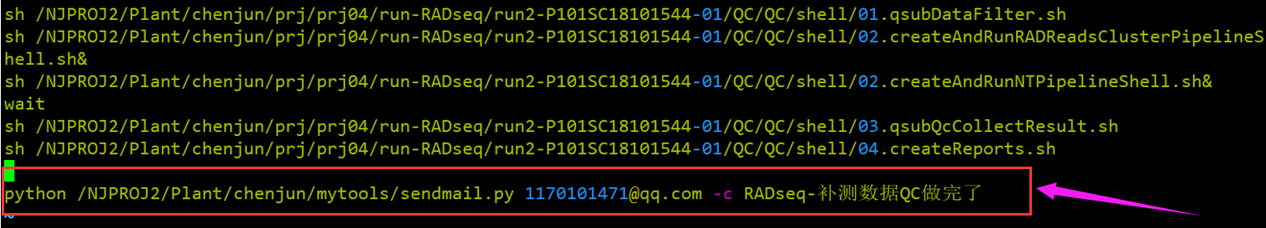

示例2：在投递任务的总脚本最后一行加入发送命令，能在任务结束时，第一时间发送邮件通知。发送邮件文本提醒并发送附件newbidui.clw。

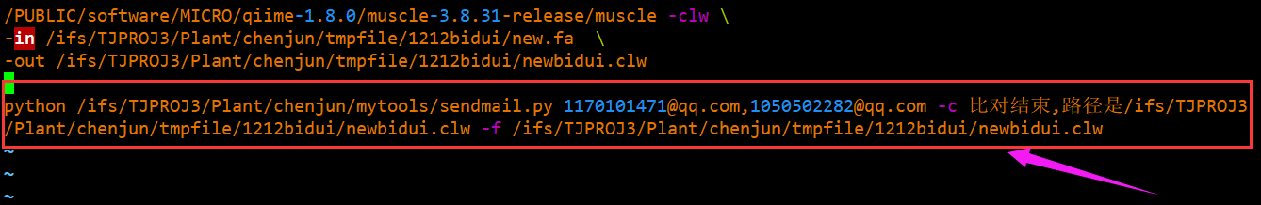

示例3：在投递任务的总脚本最后一行加入压缩和发送命令，能在任务结束时，第一时间邮件文本提醒并发送附件report.tar.gz。

相对路径：

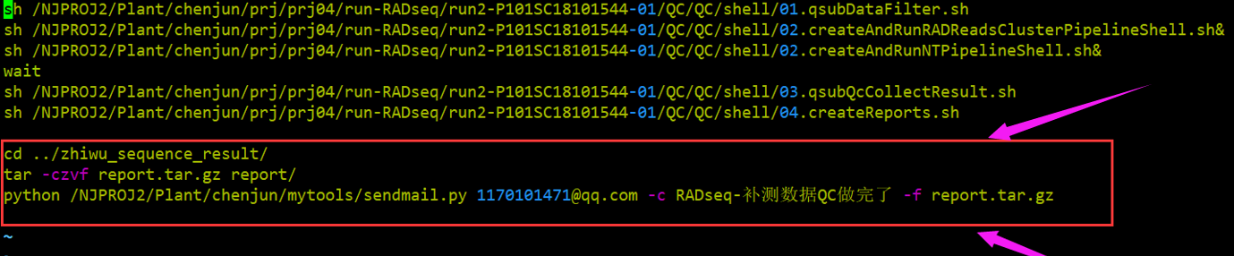

绝对路径：

